

**滨江小三班**

**2024/2/28**

天气：阴

”

****

入园情况：今天来了18位小朋友，**刘子文**请了事假，**朱瑾瑜、陶子沐、朱子贝、苏言哲**请了病假。

情绪管理：**杨皓宇、沈懿心、陈硕、刘欣远、朱梓宸、于朗、张昱安、赵嘉玥、谢嘉赟、张轩齐、黄沐尔、丁依沐、印梦瑶、李艺可、晁乐怡、李芊烨**等小朋友能够开开心心入园，**赵中熠、樊予诺**还需要加油哦！**杨皓宇、陈硕、刘欣远、赵中熠、张昱安、樊予诺、黄沐尔、丁依沐、印梦瑶、晁乐怡、李芊烨**等小朋友能主动和老师、同伴打招呼。

****

|  |  |  |
| --- | --- | --- |
| 区域 | 活动掠影 | 游戏实录 |
| 益智区 | C:/Users/Administrator/Desktop/IMG_4837.JPGIMG_4837C:/Users/Administrator/Desktop/IMG_4839.JPGIMG_4839 | 晁乐怡在玩“环环相扣”；  朱梓宸在玩“积木叠叠乐”；  杨皓宇在玩“磁力大师”；  于朗和李艺可在玩“翻棋子”；  张轩齐在玩“形状猜一猜”；  丁依沐在玩“趣味夹夹乐”；  印梦瑶在玩“趣味拼图”；  黄沐尔在玩“趣味七巧板”。 |
| 娃娃家 | C:/Users/Administrator/Desktop/IMG_4838.JPGIMG_4838 | 李芊烨在厨房做小“厨师”；  张昱安和樊予诺在一起照顾宝宝。 |
| 地面建构区 | C:/Users/Administrator/Desktop/IMG_4836.JPGIMG_4836 | 陈硕和刘欣远在一起搭“舞台”。 |
| 桌面建构区 | C:/Users/Administrator/Desktop/IMG_4835.JPGIMG_4835 | 沈懿心在用雪花片搭“飞碟”；  赵嘉玥和谢嘉赟在用雪花片建构“火箭”。 |

****

**活动名称：数学《感知3以内的数量》**

**活动简介：**这是一节感知数量的数学活动。活动通过让幼儿点数物体，进一步正确感知3以内的数量，掌握手口一致数数的方法，让孩子知道有几个物体就可以送几个点，引导幼儿在有趣的游戏及操作中体验点数的乐趣，并进行物与点卡的匹配操作。

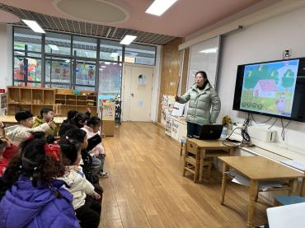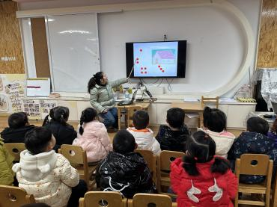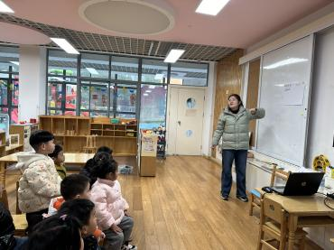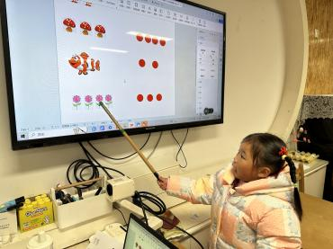**mmexport1590938236088mmexport1590938236088**

**04生活活动**

**用餐情况**

晨点：牛奶、核桃面包。

午餐：意大利肉酱面、玉米百叶乌鸡汤。

水果：蓝莓、手剥橙。

午点：菜粥。

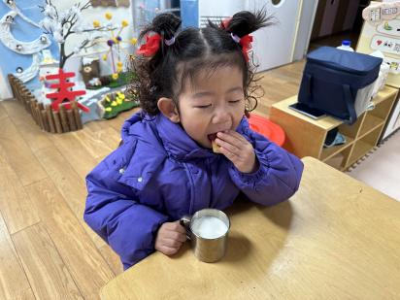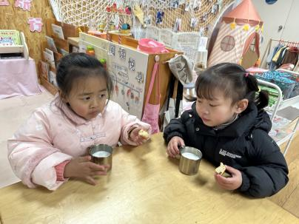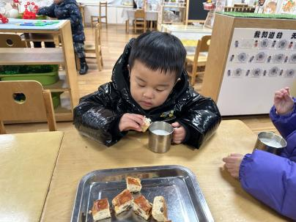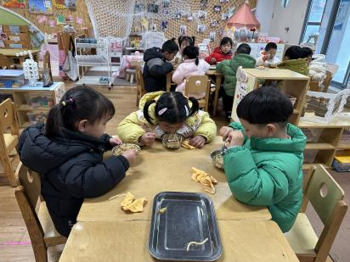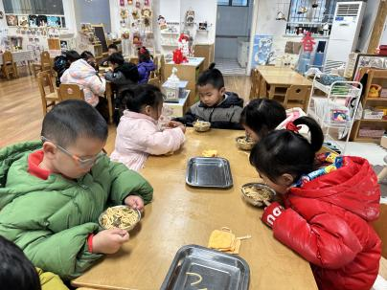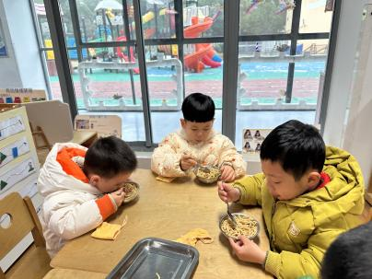

**2.28午餐情况**

|  |  |  |  |  |  |  |  |
| --- | --- | --- | --- | --- | --- | --- | --- |
| **姓名** | **光盘小达人** | **桌面整洁** | **握勺姿势** | **姓名** | **光盘小达人** | **桌面整洁** | **握勺姿势** |
| 杨皓宇 | ○ | △ | ○ | 陶子沐 | 请假 | | |
| 刘子文 | 请假 | | | 苏言哲 | 请假 | | |
| 沈懿心 | △ | ○ | △ | 张轩齐 | ○ | △ | △ |
| 陈硕 | ○ | ○ | ○ | 樊予诺 | ○ | ○ | ○ |
| 朱瑾瑜 | 请假 | | | 丁依沐 | ○ | ○ | ○ |
| 刘欣远 | ○ | ○ | ○ | 李艺可 | ○ | ○ | ○ |
| 朱梓宸 | ○ | ○ | ○ | 印梦瑶 | ○ | ○ | ○ |
| 赵中熠 | ○ | △ | △ | 朱子贝 | 请假 | | |
| 于朗 | ○ | ○ | ○ | 李芊烨 | ○ | ○ | ○ |
| 张昱安 | ○ | ○ | ○ | 黄沐尔 | ○ | ○ | ○ |
| 赵嘉玥 | ○ | ○ | ○ | 晁乐怡 | ○ | ○ | ○ |
| 谢嘉赟 | ○ | ○ | ○ |  |  |  |  |

**（**注：○做到了，△再加油**）**

**午睡情况**

所有小朋友都能够在13:00前自主入睡，如**杨皓宇、陈硕、刘欣远、朱梓宸、于朗、张昱安、赵嘉玥、谢嘉赟、张轩齐、黄沐尔、丁依沐、印梦瑶、李艺可、晁乐怡、李芊烨、赵中熠、樊予诺**等。

**自理能力**

**杨皓宇、陈硕、刘欣远、朱梓宸、于朗、张昱安、赵嘉玥、谢嘉赟、张轩齐、黄沐尔、丁依沐、印梦瑶、李艺可、晁乐怡、李芊烨、赵中熠、樊予诺**能根据冷热穿脱衣物，并将衣服正确地用衣架挂起来，并能够与小朋友互相帮助脱衣服。

**温馨提醒：**

**1.我们现在的作息时间已经改为春令时，户外活动时间提前了，所以请大家提醒小朋友们8:20前到校。**

**2.最近有部分宝宝和我们说保温杯里的水太烫了，请大家关注水温，最好出门前给小朋友们喝一口是否是适宜的温度，方便孩子们在户外活动时直接喝。**

**3.请大家告知接送人员，放学时排成一条长队，不要拥挤在门口，更不要没喊名字就一直挥手喊孩子出门。老师会根据排队的顺序依次叫孩子，确保把宝宝们安全地交到大家手上，让我们一起做孩子们的榜样哦！**